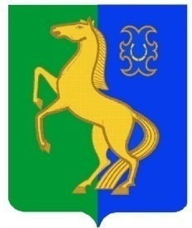
БАШҠОРТОСТАН РЕСПУБЛИКАҺЫ РЕСПУБЛИка БАШКОРТОСТАН
ЙƏРМƏКƏЙ районы АДМИНИСТРАЦИЯ
муниципаль РАЙОНЫның сельского поселения
СПАРТАК АУЫЛ СОВЕТЫ спартакский сельсовет
ауыл БИЛƏмƏҺе МУНИЦИПАЛЬНОГО РАЙОНА
ХАКИМИƏТЕ ЕРМЕКЕЕВСКий РАЙОН
452182, Спартак ауыл, Клуб урамы, 4 452182, с. Спартак, ул. Клубная, 4
Тел. (34741) 2-12-71,факс 2-12-71 Тел. (34741) 2-12-71,факс 2-12-71
е-mail: spartak_s_s@maiI.ru е-mail: spartak_s_s@maiI.ru

ҠАРАР № 26 ПОСТАНОВЛЕНИЕ

« 05 » март 2013 й. « 05 » марта 2013 г.

О закреплении
недвижимого имущества
в оперативное управление

В соответствии со ст.299 Гражданского кодекса Российской Федерации,

ПОСТАНОВЛЯЮ:

1. Закрепить на праве оперативного управления за администрацией сельского поселения Спартакский сельсовет муниципального района Ермекеевский район Республики Башкортостан объекты недвижимости согласно приложению к настоящему постановлению.
2. Обеспечить государственную регистрацию права оперативного управления на муниципальное недвижимое имущество, согласно приложению к настоящему постановлению в Управлении Федеральной службы государственной регистрации, кадастра и картографии по Республики Башкортостан.
3. Постановление вступает в силу со дня его подписания и официального размещения на информационном стенде в здании администрации сельского поселения Спартакский сельсовет по адресу : с.Спартак, ул.Клубная, дом 4.
4. Контроль за исполнением настоящего постановления оставляю за собой.

Глава сельского поселения
Спартакский сельсовет Ф.Х.Гафурова

